***Тақырыбы:*** Менің Отаным - Қазақстан. ***Мақсаты:   
Білімділік:*** Балаларға «Отан», «туған жер», «менің қалам» сөздерінің құндылықтарын түсіндіру. Отанды сүюге, ата заңымызды қадірлеуге, туған еліне, жеріне деген сүйіспеншіліктерін арттыру. Балаларды Отан сүйгіштікке баулу, өз еліне, жеріне деген патриоттық сезімін ояту арқылы егеменді еліміздің ертеңі иелерін қалыптастыру

***Дамытушылық:*** Балалардың сөздік қорын молайту, байланыстыра сөйлеуді қалыптастыру . Балалардың сезімталдық, қиялшылдық; естігенін, көргенін қайта жаңғыртып, есте сақтау, есіне түсіріп толқу, жақсылық істеуге талпыну сияқты қабілеттерін дамыту.

***Тәрбиелік:***Өз республикасын танып –білуге, жақсы көруге, Отанына деген сүйіспеншілікке, патриоттық сезімге тәрбиелеу.

**Қостілділік:**

**Әдіс - тәсілдер:** Әңгімелеу, көрсету, түсіндіру, сурет бойынша, әңгіме құрастыру, сүрақ - жауап.  
**Сөздік жұмыс:** Республика, рәміз, Ту, Елтаңба, қыран құс тұлпар, бәйтерек сөздері алынады.  
**Көрнекіліктер:** Қазақстан Республикасының мемелекеттік рәміздері, қазақ үйі

Ермек Өтетілеуовтың. «Отан»  
Отанды біз Атамекен  
Деп аялап атаймыз,  
Өйткені оны мекен еткен  
Бабамызбен атамыз.  
Отанды  
Жас, кәрімізде  
Туған жер деп сүйеміз,  
Өйткені, онда бәріміз де  
Туып, өмір сүреміз  
  
Қолында қамшысы бар бала атқа мініп сүйінші, сүйінші Тәуелсіздік алғанымызға 23 жыл болды, деп жүгіріп кіреді.  
Тәрбиеші сүйіншісін береді.  
Тәрбиеші: Балалар біздің еліміз, Отанымыз қалай аталады?  
- Қазақстан Республикасы.  
Отан дегеніміз біздің еліміз, жеріміз, туған - туыс, бауырымыз, ауыл - қаламыз, өзіміз туып - өскен жеріміз.  
  
Тәрбиеші: Еліміз 1991 жылы 16 желдоқсанда Тәуелсіз Республика болып жарияланды. Осы күнге жету үшін талай қиыншылықтарды бастан кешірді.  
Сендер «Тәуелсіздік» деген сөзді қалай түсінесіңдер?  
Балалар: Өзіміздің еліміз, жеріміз, теңдігіміз бар.  
Тәрбиеші: Қазақстан қандай мемлекет?  
Балалар: Қазақстан тәуелсіз, егеменді мемлекет.  
Тәрбиеші: Осындай үлкен елімізді, жерімізді басқарып отырған кім?  
Балалар: Қазақстан Республикасының Президенті - Нұрсұлтан Әбішұлы Назарбаев.  
Тәрбиеші: Астанамыз - қандай қала?  
Балалар: Астана – бас қала, әдемі, үлкен қала.  
Тәрбиеші: Тәуелсіз еліміздің рәміздерін атаңдаршы.  
Балалар: Қазақстан Республикасының Туы, Елтаңбасы, Әнұраны.  
Тәрбиеші: Ал енді, рәміздерді сипаттайық.  
Туымызды қалай сипаттайсыңдар?  
Балалар: мынау біздің еліміз - Қазақстан

Республикасының Мемлекеттік Туы – көгілдір түсті тік бұрышты кездеме. Тудың ортасында күннің шұғыласы, оның астында қалықтаған қыран бейнеленген. Тудағы дала қыраны еркіндіктің белгісі. Сабына бекітілген тұста ұлттық оюлармен кестеленген тік жолақ өрнектелген. Күн, арай, қыран және ою - өрнек – алтын түсті.. Күн - байлық пен берекені білдіреді.

Балалар, Балалармен сұрақ – жауап арқылы түсінгендерін пысықтайды.  
- Балалар, тудан ненің бейнесін көріп тұрсыңдар?  
- Күн, құс пен оюдың бейнесін көріп тұрмыз.  
- Иә, өте жақсы, дұрыс айтасыңдар.  
- Ал, енді, балалар, мемлекеттік туымыздың түсі қандай екен?  
- Мемлекеттік туымыздың түсі: көк, көгілдір.  
- Неге ұқсайды?  
- Аспанға ұқсайды.  
- Біздің мемлекеттік туымыз аспан түстес көк екен.

Аяжан:

Туымызға көгілдір  
Бір қарамай өтпейміз  
Сол көк тудың астында  
Көгереміз, көктейміз.

 Мынау біздің Қазақстан Республикасының Мемлекеттік Елтаңбасы. Рәміздік тұрғыдан ҚР мемлекеттік Елтаңбасының негізі – шаңырақ. Ол – Елтаңбаның жүрегі. Шаңырақ – мемлекетттің түп негізі – отбасының негізі. Шаңырақ – Күн шеңбері. Айналған күн шеңберінің қозғалыстағы суреті іспетті. Шаңырақ – киіз үйдің күмбезі, көшпелі түркілер үшін үйдің, ошақтың, отбасының бейнесі. Тұлпар – дала дүлділі, ер азаматтың сәйгүлігі, желдей ескен жүйрік аты, жеңіске деген жасымас жігердің, қажымас қайраттың, мұқалмас қажырдың, тәуелсіздікке, бостандыққа ұмтылған құлшыныстың бейнесі. Қанатты тұлпар – қазақ поэзиясында кең тараған бейне. Ол ұшқыр арманның, самғаған таңғажайып жасампаздық қиялдың, талмас талаптың, асыл мұраттың, жақсылыққа құштарлықтың кейпі. Қанатты Тұлпар Уақыт пен Кеңістікті біріктіреді. Ол өлмес өмірдің бейнесі. Бір шаңырақтың астында тату - тәтті өмір сүретін Қазақстан халқының өсіп - өркендеуін, рухани байлығын, сан сырлы, алуан қырлы бет - бейнесін паш етеді. Бес бұрышты жұлдыз Елтаңбаның тәжі іспетті. Әрбір адамның жол нұсқайтын жарық жұлдызы бар. Қазақстан Республикасы мемлекеттік Елтаңбасының авторлары – Ж. Мәлібеков пен Ш. Уәлиханов.  
Әнел:  
Шаңырақтың шаттығы  
Асқақтатып тұр мұны  
Елтаңбасы елімнің  
Елдің тыныш тірегі.  
Қазақстан Республикасының мемлекетінің Әнұраны туралы не айтасыңдар?  
- Әнұран - салтанатты ән. Мемлекеттік әнұран - егеменді еліміздің Туы мен Елтаңбаның сазды баламасы.  
 *Сергіту сәті*

*Көрініс.* .*Бөлме іші безендірілген. Күй: «Аққу» Н. Тілендиев*  
Күй әуенімен қолында ұршығы бар әже келіп отырады.  
Қолында қамшысы бар бала атқа мініп ойнап жүреді. Ол әжесіне жүгіріп келіп, мойнына асылып, еркелейді.  
**Бала:** Әже, не істеп отырсыз?  
**Әже:** Ой құлыным, мен ұршық иіріп отырмын.  
Кел, отыр ойыннан шаршаған боларсың.  
**Бала:** Әже, біз балабақшада Тәуелсіздік мерекесіне дайындалып жатырмыз.  
**- Әже,** «Тәуелсіздік» деген не?  
**Әже:** Е.. құлыным - ау, «Тәуелсіздік» деген бұл үлкен әңгіме. Осы күнге жету үшін қазақ халқы талай қиыншылықты бастан кешірді. Қайсар, батыр аға - апаларымыздың арқасында егеменді ел болдық. Тәуелсіздік алғанымызға 23 жыл болды. Өзіміздің Туымыз, Әнұранымыз, Елтаңбамыз бар. Аллаға шүкір.

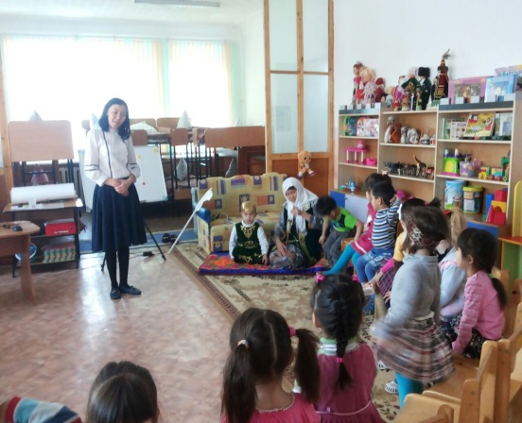 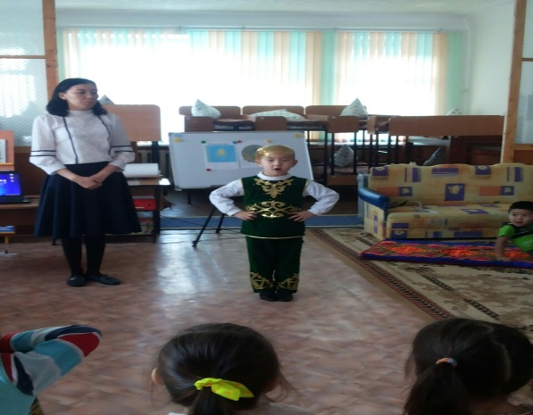

*Жанерке:*

Елінде күн нұрын төккен,

Жерінде гүл жұпар сепкен,

Неткен сұлу, неткен көркем

Осы менің туған өлкем?

(Әже мен немересі шығып кетеді)

Лиза:

Көп аузынан түспейтін

Отан деген немене?

Оның тұлға түс кейпін,

Достым, білгің келе ме? 

Асылбек:

Мен – қазақпын  мың өліп мың тірілген .

Жөргегімде  таныстым мың тілімен.

Жылағанда жүрегім ,күн тұтылып,

Қуанғанда күлкімнен түн түрілген.

Мен -  қазақпын, биікпін, байтақ елмін,

Қайта тудым, өмірге қайта келдім.

Мен мың да бір тірілдім мәңгі өлмеске –

Айта бергім келеді, айта бергім

Ойын:

**«Туған жерді гүлдендір»**

(Балалар алдын ала суреттері жапсырылған түрлі түсті гүлдерді алып,әуен ырғағымен жүріп Қазақстан картасына апарып гүлдерін орналастырады.)

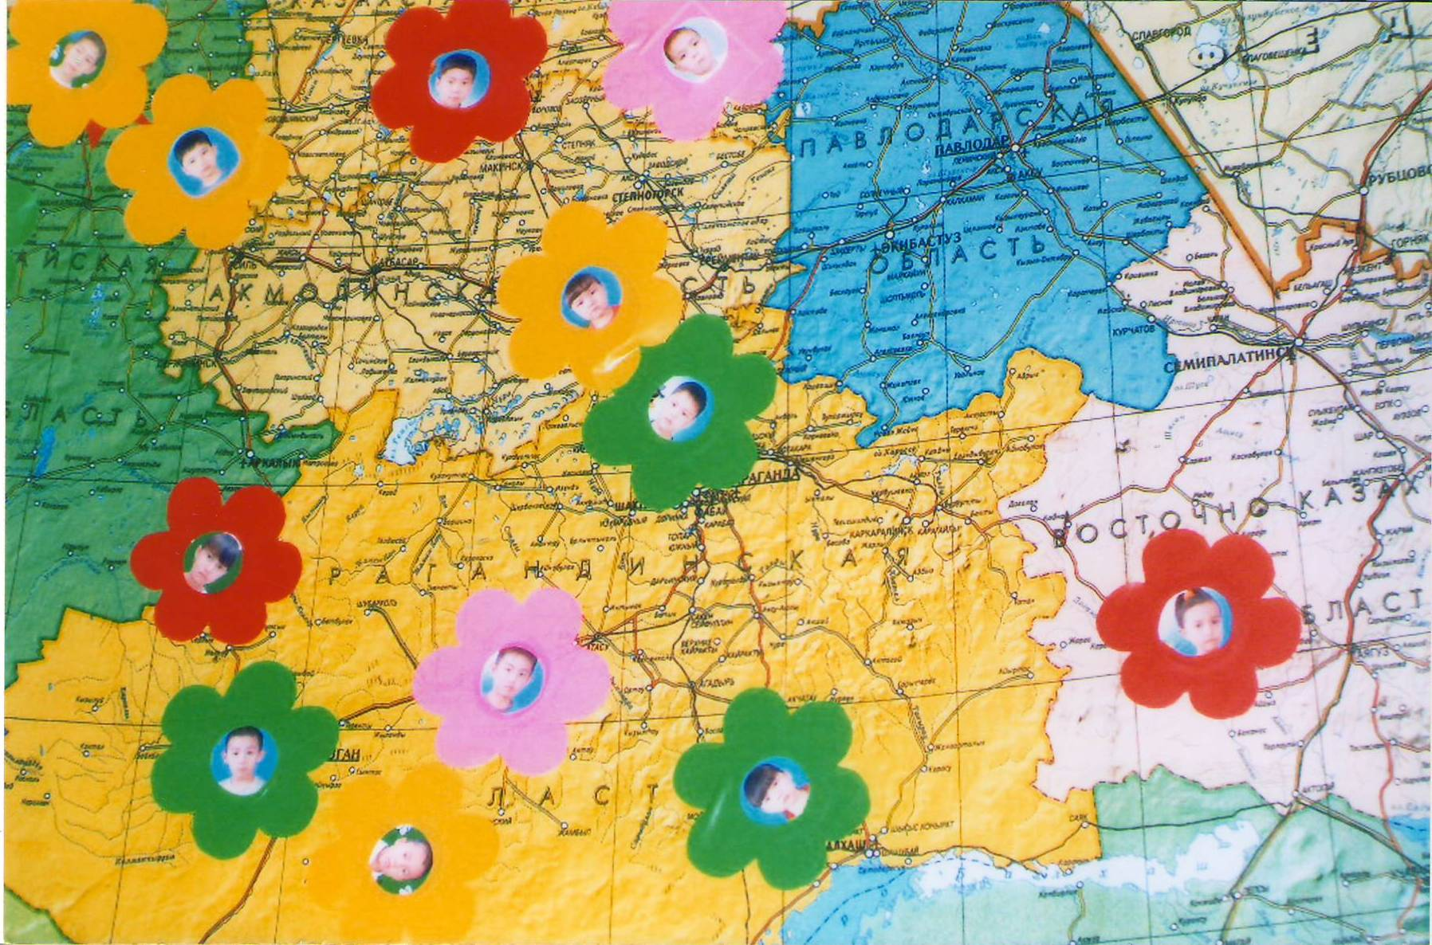

-Балалар, Туған жерді гүлдендірер ұл-қызы міне, сендерсіздер.

Балалар, біздің Қазақстан тәуелсіз көп ұлтты мемлекет. Сендер Тәуелсіз елімізге қандай тілек білдірер едіңдер?  
- Бейбітшілік болсын!  
- Соғыс болмасын!  
- Елімізде тыныштық болсын!  
- Еліміз бай болсын! Т. б.

Еліміздің келешек тағдыры, Қазақстан ертеңі өз қолдарыңызда. Туған елдеріңді өркениетті мемлекеттермен терезесі тең, керегесі кең ететін сендер. Ол үшін терең әрі жан – жақты білімді болу – міндеттерің.

**«Туған жер –алтын бесік»** - демекші, балалар, бүгінгі сабақта айтылғандарды өнеге етіп, елді, жерді сүюді, қадірлеуді өмірлік мақсат етейік – деп сабақты аяқтайды.

Сабақты дайындаған және өткізген

**«Балдырған»** мектепке дейінгі ұйым

тәрбиешісі: **Серік Фариза Талғатқызы**